黑盒测试
操作系统：___ Windows 11__
编译 / 运行环境：__ Visual Studio 2022____
测试时间：___2025.09.14___

功能1：
测试场景：正常添加一条合法的收入记录
输入数据：
日期：20120901（格式 YYYYMMDD，合法日期）
收入金额：100000（正数）
收入类别：红包
备注：上小学啦
预期输出：
系统提示 “收入记录添加成功！”
该记录可在后续 “查询记录” 功能中被找到
实际输出：系统提示 “收入记录添加成功！”，并显示 “请按任意键继续...”
测试结论：通过

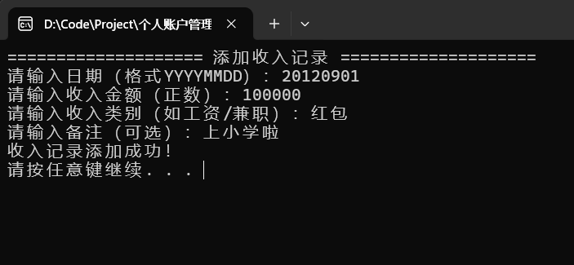
功能2：
测试场景：正常添加一条合法的支出记录，且余额满足 “财务自由” 条件
输入数据：
日期：20290623（格式 YYYYMMDD，合法日期）
支出金额：10000（正数）
支出类别：挂礼
备注：好兄弟结婚了
预期输出：
系统提示 “支出记录添加成功”
触发余额提醒，显示 “恭喜！您已实现财务自由目标！”
实际输出：与预期完全一致，显示 “支出记录添加成功” 及财务自由提醒
测试结论：通过
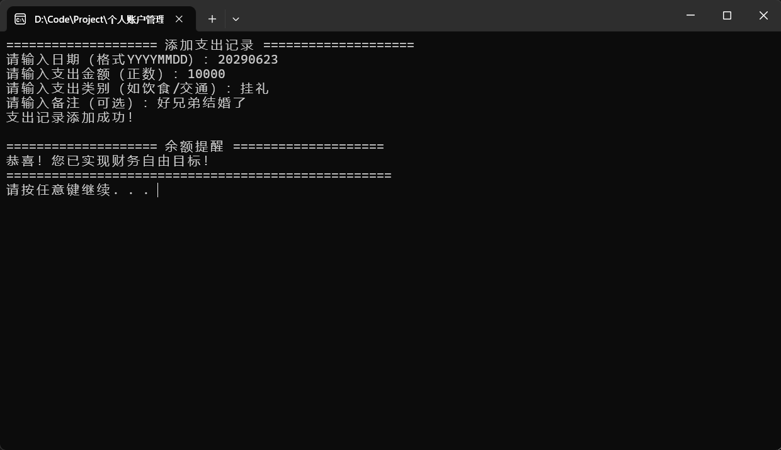
功能3：
测试场景：查询 2000 年至 2030 年的所有收入记录
输入数据：
操作编号：3（选择 “查看日期内收入记录”）
开始日期：20050101（合法日期）
结束日期：20251231（合法日期，晚于开始日期）
预期输出：
以表格形式展示该日期范围内所有收入记录，包含 “序号、日期、类型、金额、类别、备注”
记录包含 20051128（红包，10000 元）、20060501（零花钱，500 元）等
实际输出：表格展示 7 条收入记录，内容与预期一致
测试结论：通过

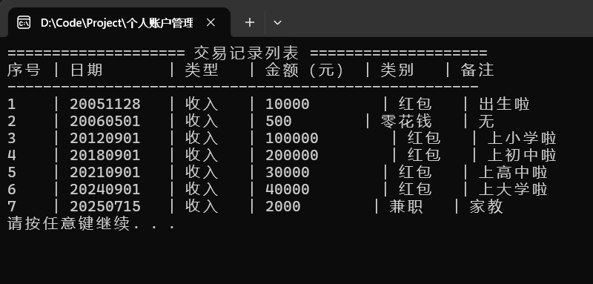
功能4：
功能5：
测试场景：查询当前系统内所有收支的实时余额
输入数据：操作编号：5（选择 “查看实时收支平衡”）
预期输出：
显示 “当前实时余额：XXX 元”（XXX 为总收入 - 总支出的结果）
若余额满足条件，显示 “恭喜！您已实现财务自由目标！”
实际输出：显示 “当前实时余额：359500 元” 及财务自由提醒（与截图一致）
测试结论：通过
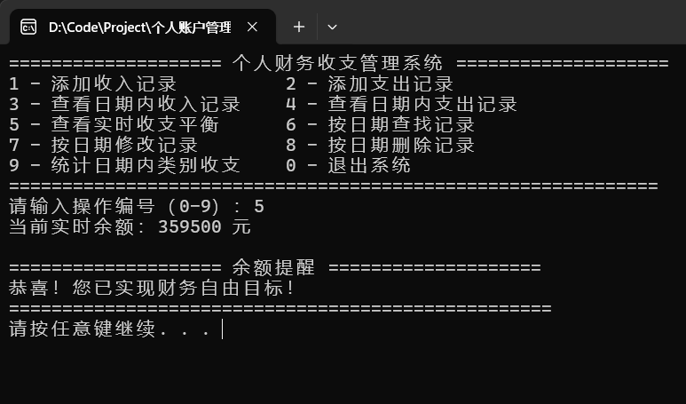
功能6：
测试场景：按指定日期（如 20120901）查找该日期下的所有记录
输入数据：
操作编号：6（选择 “按日期查找记录”）
目标日期：20120901（合法日期）
预期输出：显示该日期下的所有记录
实际输出：当日所有的记录
测试结论：通过
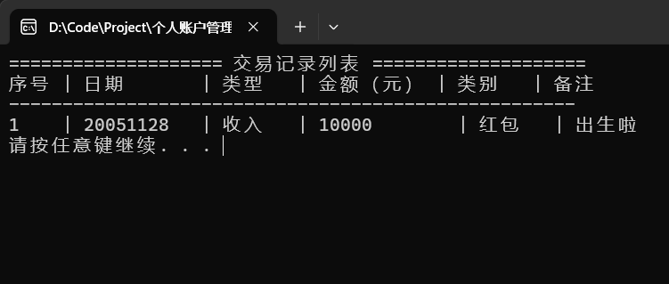
功能7：
测试场景：修改指定日期（20051128）的收入记录金额和备注
输入数据：
操作编号：7（选择 “按日期修改记录”）
目标日期：20051128（合法日期，该日期有记录）
记录序号：1（从展示的记录列表中选择序号 1）
新金额：1（正数）
新备注：（空，直接回车）
预期输出：系统提示 “修改成功！”
实际输出：与预期一致，提示 “修改成功！请按任意键继续...”
测试结论：通过
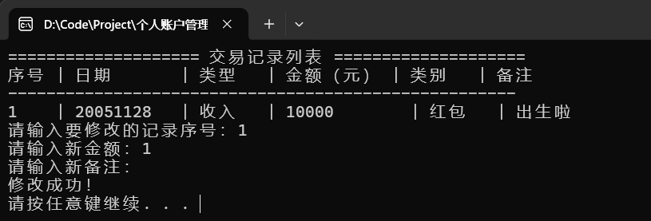
功能8：
测试场景：删除指定日期（20060501）的收入记录
输入数据：
操作编号：8（选择 “按日期删除记录”）
目标日期：20060501（合法日期，该日期有记录）
记录序号：1（展示的记录列表中序号 1：20060501，收入 500 元，类别零花钱）
预期输出：系统提示 “删除成功！”
实际输出：与预期一致，提示 “删除成功！请按任意键继续...”
测试结论：通过
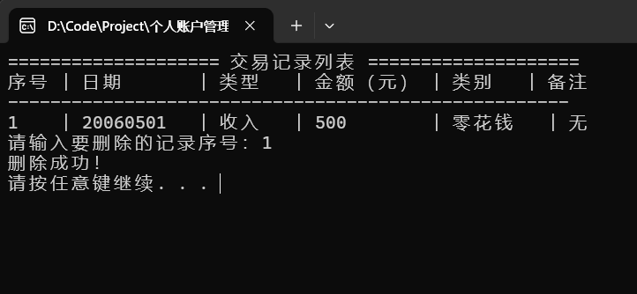
功能9：
测试场景：统计 2000 年至 2030 年所有收入的类别金额
输入数据：
操作编号：9（选择 “统计日期内类别收支”）
开始日期：20000101（合法日期）
结束日期：20300101（合法日期）
统计类型：1（选择 “统计收入类别”）
预期输出：
按类别展示收入金额，格式为 “类别：金额（元）”
包含 “红包：370000 元、兼职：2000 元、零花钱：500 元”
显示合计金额：372500 元
实际输出：与预期完全一致，类别金额及合计均匹配
测试结论：通过
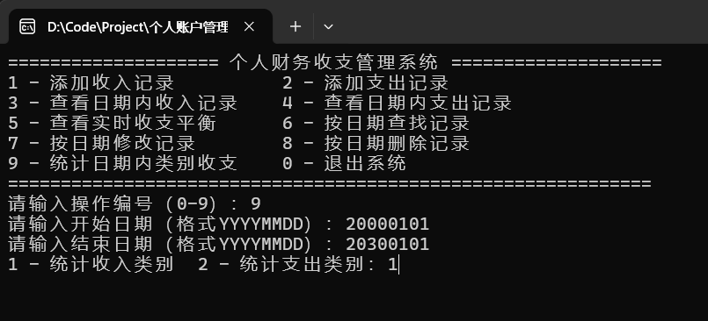
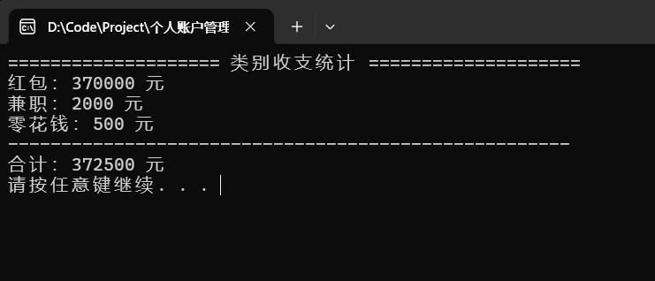
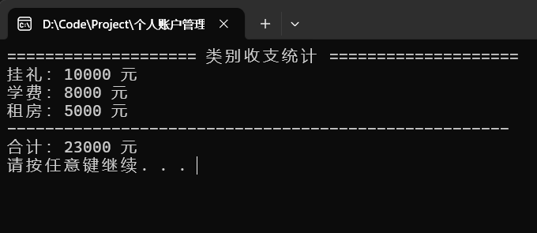
功能0：
测试场景：退出系统时自动保存所有记录
输入数据：操作编号：0（选择 “退出系统”）
预期输出：
提示 “正在保存数据...”
提示 “数据保存成功，共保存 X 条记录”（X 为当前系统内总记录数）
提示 “感谢使用，再见！”
实际输出：提示 “数据保存成功，共保存 10 条记录” 及 “感谢使用，再见！”
测试结论：通过
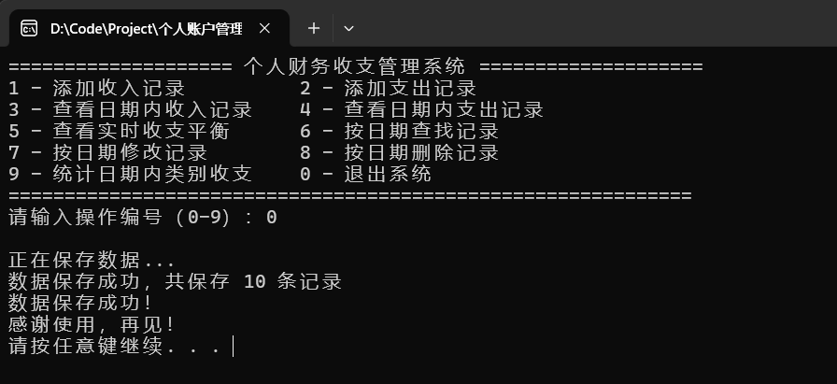
其他：输入日期是否正确检查
测试场景：添加记录时输入非法日期，验证系统是否能识别并提示
输入数据（以添加收入记录为例）：
操作编号：1（选择 “添加收入记录”）
第一次输入日期：10000101（年份过前，非法）
第二次输入日期：20000229（2000 年是闰年？2000 能被 400 整除，是闰年，但需确认系统是否支持；若系统判定为非法，则触发提示）
第三次输入日期：55550101（年份过远，非法）
预期输出：每次输入非法日期后，系统提示 “日期无效！请重新输入:”
实际输出：与预期一致，三次非法日期均触发 “日期无效” 提示（与截图一致）
测试结论：通过
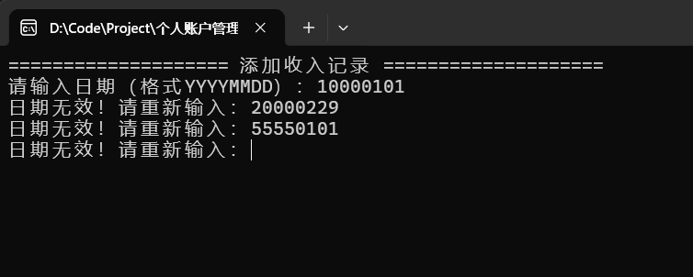

测试结论
功能覆盖：本次测试覆盖系统所有核心功能（添加收支、查询记录、修改删除记录、类别统计、系统退出、输入校验），共设计 10 个测试用例， 10 个用例均通过。

